APS 4

Memória

GRUPO 11:

Relatório sobre o módulo da memória

Recife; 01/08/2024;

A memória é a parte onde guardamos as informações que serão utilizadas pela CPU no funcionamento do computador, ela é separada em 3 partes:

ROM → É a memória onde guardamos as instruções que serão enviadas à CPU.

RAM → É a memória temporária do computador, normalmente utilizada para guardar dados que serão usados pela CPU.

IO → É a memória que guarda as entradas e saídas do do computador, para que possam ser lidas pelo computador (no caso da entrada), e para ser lida por outros componentes fora do computador (no caso da saída).

Após utilizar os módulos fornecidos pelo arquiteto, fomos capazes de juntar todas em memory.v e criar o testbench para a compilação e a simulação em ondas.

Fotos dos testes no testbench:

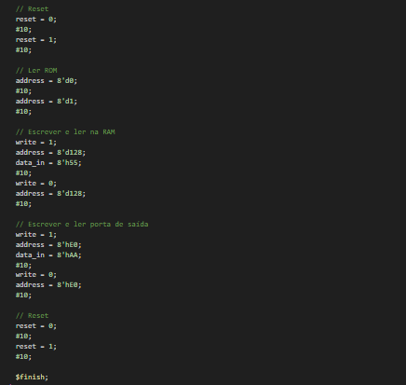

Fotos das simulações em onda pelo gtkwave:

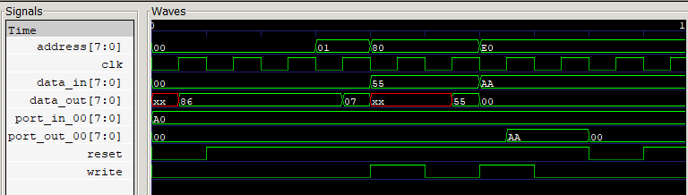

Agora explicando cada teste:

Primeiro temos um reset para reiniciar a máquina. 10ns para os tempos de espera da máquina, o reset está em negedge então ele ficará como “1” o teste inteiro até ser atualizado para 0 pela borda negativa.

Segundo temos a leitura da ROM onde lemos o endereço 00 na ROM nos dando o valor 86, que significa load_A imediato, e após 10ns lemos o endereço 01 da ROM, que armazena o valor 07, após isso temos mais 10ns.

Terceiro temos a escrita da RAM, o sinal write sobe para 1, o que significa que devemos armazenar o valor 55 no endereço 80, após isso temos 10ns de espera para poder ler o endereço 80 na RAM, que mostra exatamente o valor 55.

Após isso temos a escrita e leitura na porta de saída, write sobre para 1 e é nos dado o endereço da porta 0 (E0) e o valor a armazenar (AA), após isso temos mais 10ns de espera, write cai para 0 e nos é dado o endereço E0 novamente, só que dessa vez para ler a porta 0, que mostra o valor AA.

Por último temos mais um reset, ele começa com 0, e quando sobe para 1, todas as saídas caem para 0.